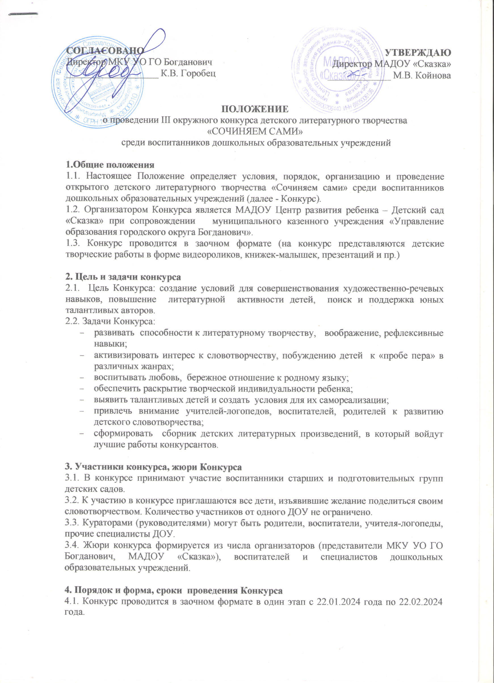 **СОГЛАСОВАНО**

**УТВЕРЖДАЮ**

Директор МАДОУ «Сказка»

_____________ М.В. Койнова

Директор МКУ УО ГО Богданович

___________________ К.В. Горобец

**ПОЛОЖЕНИЕ**

о проведении III окружного конкурса детского литературного творчества

«СОЧИНЯЕМ САМИ»

среди воспитанников дошкольных образовательных учреждений

**1.Общие положения**

1.1. Настоящее Положение определяет условия, порядок, организацию и проведение открытого детского литературного творчества «Сочиняем сами» среди воспитанников дошкольных образовательных учреждений (далее - Конкурс).

1.2. Организатором Конкурса является МАДОУ Центр развития ребенка – Детский сад «Сказка» при сопровождении муниципального казенного учреждения «Управление образования городского округа Богданович».

1.3. Конкурс проводится в заочном формате (на конкурс представляются детские творческие работы в форме видеороликов, книжек-малышек, презентаций и пр.)

**2. Цель и задачи конкурса**

2.1. Цель Конкурса: создание условий для совершенствования художественно-речевых навыков, повышение литературной активности детей, поиск и поддержка юных талантливых авторов.

2.2. Задачи Конкурса:

* развивать способности к литературному творчеству, воображение, рефлексивные навыки;
* активизировать интерес к словотворчеству, побуждению детей к «пробе пера» в различных жанрах;
* воспитывать любовь, бережное отношение к родному языку;
* обеспечить раскрытие творческой индивидуальности ребенка;
* выявить талантливых детей и создать условия для их самореализации;
* привлечь внимание учителей-логопедов, воспитателей, родителей к развитию детского словотворчества;
* сформировать сборник детских литературных произведений, в который войдут лучшие работы конкурсантов.

**3. Участники конкурса, жюри Конкурса**

3.1. В конкурсе принимают участие воспитанники старших и подготовительных групп детских садов.

3.2. К участию в конкурсе приглашаются все дети, изъявившие желание поделиться своим словотворчеством. Количество участников от одного ДОУ не ограничено.

3.3. Кураторами (руководителями) могут быть родители, воспитатели, учителя-логопеды, прочие специалисты ДОУ.

3.4. Жюри конкурса формируется из числа организаторов (представители МКУ УО ГО Богданович, МАДОУ «Сказка»), воспитателей и специалистов дошкольных образовательных учреждений.

**4. Порядок и форма, сроки проведения Конкурса**

4.1. Конкурс проводится в заочном формате в один этап с 22.01.2024 года по 22.02.2024 года.

4.2. На конкурс предоставляется творческая работа ребенка (стихотворение, сказка, рассказ и пр.) оформленная в виде документа в формате WORD, PDF; презентации в формате PowerPoint, PDF; видеоролика в формате MP4, AVI (на котором ребенок сам читает свое произведение), тему произведения конкурсанты определяют самостоятельно (для дальнейшей публикации произведения ребенка в сборнике приветствуется авторская иллюстрация).

4.3. Творческую работу, иллюстративный материал вместе с заявкой и согласием на обработку персональных данных нужно отправить на электронную почту [natalyazkjp15@yandex.ru](mailto:natalyazkjp15@yandex.ru) с пометкой в теме письма «Сочиняем сами» до 11.02.2023 г.

Оценка детских творческих работ осуществляется с 12.02.2024 г. по 18.02.2024 г. Рассылка наградных документов будет осуществлена до 22.02.2024 г. (включительно).

**5. Критерии оценки, требования к работе**

* соответствие жанру и заявленной теме произведения;
* оригинальность сюжета – от 1 до 5 баллов;
* логика, последовательность повествования;
* художественность работы – от 1 до 5 баллов;
* индивидуальность изложения – от 1 до 5 баллов.
* использование в произведении структурных компонентов: присказка, зачин, концовка – от 1 до 5 баллов.
* творческое представление работы (оформление, иллюстрации и пр.).

**6. Подведение итогов и награждение**

6.1. По результатам конкурса лучшие творческие работы будут отмечены Дипломами 1, 2 и 3 степени (в электронном варианте). Все участники получат Сертификаты, кураторы – Благодарственные письма.

6.2. По усмотрению жюри Конкурса могут быть определены дополнительные номинации. Жюри имеет право присудить поощрительные призы участникам Конкурса.

6.3. Результаты конкурса будут объявлены не позднее 22 февраля 2024 года. Информация по итогам конкурса будет отправлена на электронную почту участников (с которой отправлена заявка) размещена в средствах массовой информации, официальном сайте МАДОУ «Сказка».

Приложение 1 к Положению

**Заявка**

На участие в открытом конкурсе детского литературного творчества

«СОЧИНЯЕМ САМИ»

среди воспитанников дошкольных образовательных учреждений

|  |  |  |  |  |
| --- | --- | --- | --- | --- |
| Наименование  ДОУ, территория | ФИ участника | Дата  рождения | Название  произведения | Педагог,  подготовивший  участника (ФИО полностью) |
|  |  |  |  |  |

Заполняя и подписывая настоящую заявку на участие в литературном конкурсе «Сочиняем сами», я даю согласие на предоставление персональных данных для обработки, включая: сбор, запись, систематизацию, накопление, хранение, уточнение (обновление, изменение), извлечение, использование (в том числе для индивидуального общения с участниками в целях, связанных с проведением настоящего конкурса, как самим организатором, так и третьими липами, примеченными организатором), распространение (в том числе передачу третьим лицам – органам государственной власти и организациям, обеспечивающим реализацию и проведение конкурса), а также осуществление иных действий с персональными данными, предусмотренных действующим законодательством.

Так же я даю согласие на размещение в СМИ.

_____________________________________ _______________________________________

Педагог ФИО подпись

______________________________________ ______________________________________

Родитель (законный представитель) ФИО подпись